INDICAÇÃO Nº 036, DE 16 DE OUTUBRO DE 2023.

Excelentíssima Senhora,
Cleonice Pasqualotto da Paixão Toledo,
Prefeita de Campos Borges/RS.

A Vereadora CRISTINA SOARES MORAES, integrante da bancada do PTB, vem, respeitosamente, à presença de Vossa Excelência, nos termos do disposto pelo artigo 163 do Regimento Interno da Câmara Municipal de Campos Borges/RS, PROPOR/SUGERIR ao Poder Executivo Municipal a seguinte medida:

1) SUGERE que o Poder Executivo crie o “recreio com leitura” na rede municipal de ensino de Campos Borges.

JUSTIFICATIVA

A adoção da medida acima proposta tem por fundamento estimular a leitura e a integração entre as crianças que frequentam a rede municipal de ensino, estimulando uma atividade mais tranquila e reflexiva para as crianças. Depois, os alunos são reunidos para 'contar' - umas às outras - sobre o que leram. A iniciativa partiu de uma escola em Santarém no Estado do Pará.

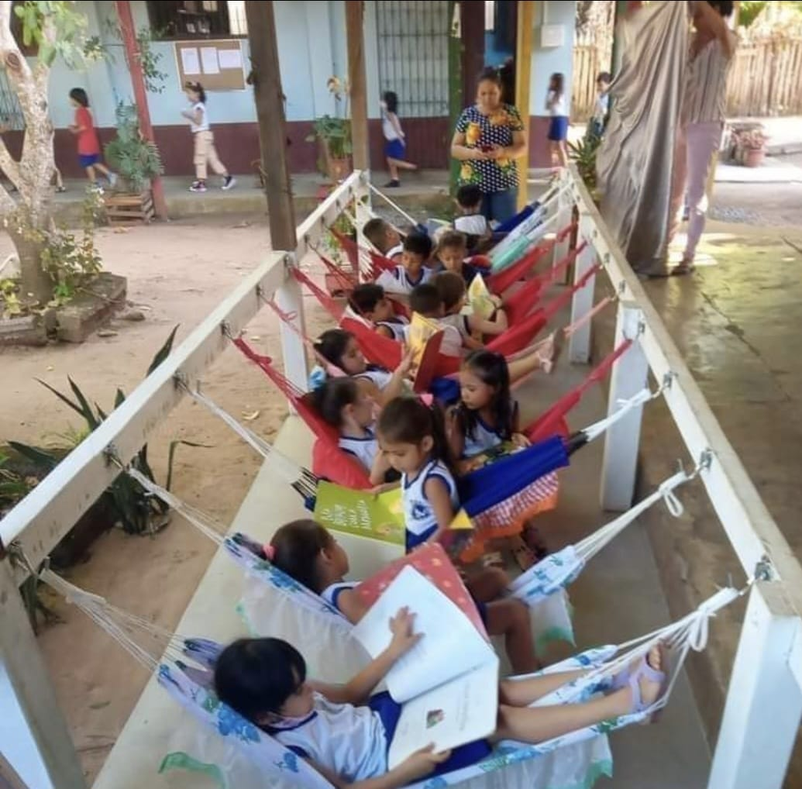

Maiores justificativas serão apresentadas em plenário.

Campos Borges/RS, 25 de outubro de 2023.

______________________________________
CRISTINA SOARES MORAES

